**Test opon letnich**

**Opona Nokian Line uzyskała ocenę „dobra” w teście opon letnich automobilklubu ADAC w 2016 roku**

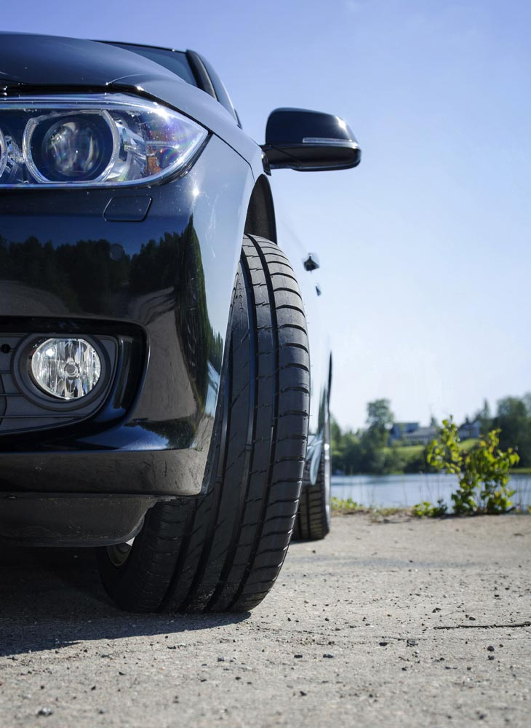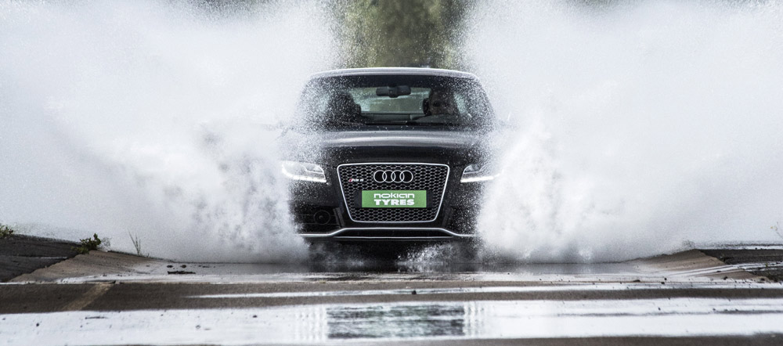**„Mocne strony: + dobrze zrównoważona, + szczególnie dobra na suchych nawierzchniach, + dobra na mokrych nawierzchniach, + dość niskie zużycie paliwa” to, wg automobilklubu ADAC, najważniejsze elementy opony Nokian Line dla małych i kompaktowych samochodów mających opony w rozmiarze 185/65 R15 H. Opona Nokian Line jest „bardzo polecana” przez automobilkluby TCS ze Szwajcarii oraz ÖAMTC z Austrii.**

ADAC rekomenduje opony Nokian zLine, podkreślając ich „dość niskie zużycie paliwa” w teście opon letnich tego automobilklubu w 2016 roku dla samochodów klasy średniej o rozmiarze opon 225/45 R 17 Y. Opona Nokian zLine otrzymała ocenę „dobra” w następujących kryteriach testu: „sucha nawierzchnia”, „zużycie paliwa” oraz „zużycie”. Ocena automobilklubów TCS oraz ÖAMTC to „rekomendowana”.

**Sportowa opona Nokian zLine jest „bardzo polecana”**

Sportowa opona Nokian zLine otrzymała wynik „bardzo polecana” w teście opon letnich niemieckiego czasopisma motoryzacyjnego „Auto Zeitung” w 2016 roku oraz stowarzyszenia nadzoru technicznego GTÜ. Nokian zLine jest bezpieczna i przewidywalna na mokrych nawierzchniach. „Niski opór toczenia jest jedną z mocnych stron opony Nokian zLine”.

**Opona całoroczna Nokian Weatherproof uzyskała wynik „dobra +”**

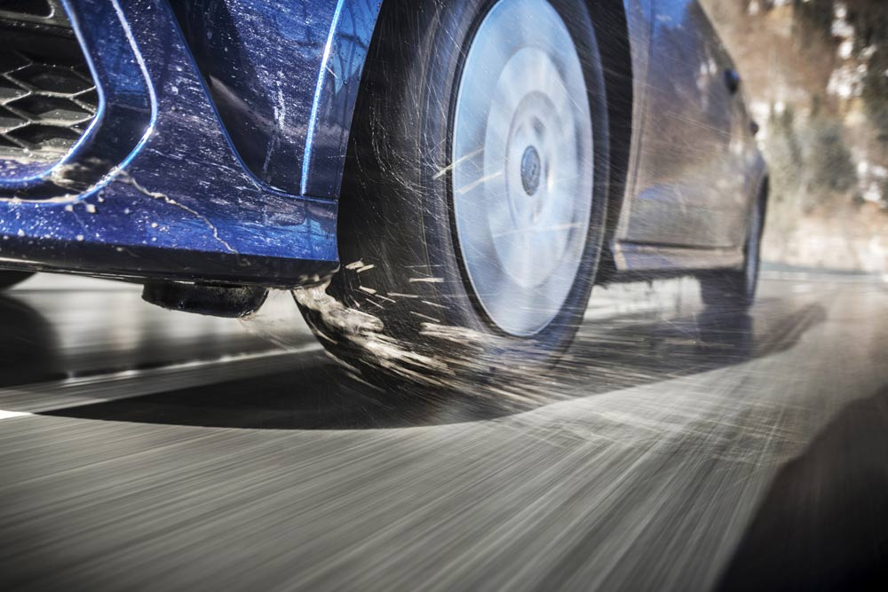Opona Nokian Weatherproof uzyskała ogólny wynik „dobra +”, zdobyła „rekomendację GUTE FAHRT” i zajęła drugie miejsce w teście opon całorocznych niemieckiego pisma motoryzacyjnego GUTE FAHRT w 2016 roku. W kategorii zimowej uzyskała wynik „bardzo dobra -” za najlepszą przyczepność i najlepsze hamowanie na śniegu. Nokian Weatherproof wyróżnia się doskonałymi i zrównoważonymi osiągami na suchych drogach, a hamulce działają sprawnie na mokrych nawierzchniach. Wynik testu w zakresie zjawiska aquaplaningu to „bardzo dobra”. Jej niski opór toczenia jest również „bardzo dobry”.

Automobilkluby ADAC, TCS oraz ÖAMTC przetestowały 32 opony letnie w rozmiarach 185/65 R15 H oraz 225/45 R17 Y, stosując ścisłe kryteria i wymagania. Czasopismo „Auto Zeitung” przetestowało 14 opon letnich o rozmiarze 225/45 R17. Z kolei czasopismo „GUTE FAHRT” dokonało porównania 9 opon o rozmiarze 205/55 R16.

[**www.nokiantyres.pl/**](http://www.nokiantyres.pl/)

**Vianor, sieć serwisów oponiarskich należąca do Nokian Tyres:**

[**http://vianor.pl/**](http://vianor.pl/)

**Podpisy pod zdjęciami**

Nokian_zLine_001.jpg

Podpis pod zdjęciem:

Nokian zLine: „bardzo polecana” przez „Auto Zeitung” oraz GTÜ, również polecana przez ADAC, TCS i ÖAMTC w testach opon letnich z 2016 roku Zdjęcie: Nokian Tyres

Nokian_Line_004.jpg

Podpis pod zdjęciem:

Opona Nokian Line uzyskała wynik „dobra” w teście opon letnich automobilklubu ADAC w 2016 roku Zdjęcie: Nokian Tyres

Nokian_Weatherproof_022.jpg

Podpis pod zdjęciem:

Opona całoroczna Nokian Weatherproof uzyskała ogólny wynik „dobra +”, zdobyła „rekomendację GUTE FAHRT” i zajmuje drugie miejsce w teście opon całorocznych niemieckiego pisma motoryzacyjnego „GUTE FAHRT” z 2016 roku Zdjęcie: Nokian Tyres

**Pobranie zdjęć opon letnich Nokian Line**

[**www.nokiantyres.com/NokianLine**](http://www.nokiantyres.com/NokianLine)

**Pobranie zdjęć opon letnich Nokian zLine**

[**www.nokiantyres.com/NokianzLine**](http://www.nokiantyres.com/NokianzLine)

**Pobranie zdjęć opony całorocznej Nokian Weatherproof**

[**www.nokiantyres.com/NokianWeatherproof**](http://www.nokiantyres.com/NokianWeatherproof)

**Filmy**

**Opony letnie Nokian Tyres — testowanie w warunkach ekstremalnych**

[**https://youtu.be/6kT0wLEOxY4**](https://youtu.be/6kT0wLEOxY4)

**Nokian Line — zwyciężająca w testach opona letnia dla Europy Centralnej**

[**http://youtu.be/YbsERA80v18**](http://youtu.be/YbsERA80v18)

**Nowa opona Nokian zLine — doskonałe sportowe osiągi latem w Europie Centralnej**

[**https://youtu.be/tm-FodKRM0M**](https://youtu.be/tm-FodKRM0M)

**Nowe opony całoroczne Nokian Weatherproof dla Europy Centralnej**

[**https://youtu.be/LonBy4JsbQI**](https://youtu.be/LonBy4JsbQI)

**Więcej informacji**

**Nokian Tyres wprowadza trzy całkowicie nowe opony letnie**

[**http://www.nokiantyres.pl/o-firmie/informacje/firma-nokian-tyres-prezentuje-trzy-cakowicie-nowe-opony-letnie/**](http://www.nokiantyres.pl/o-firmie/informacje/firma-nokian-tyres-prezentuje-trzy-cakowicie-nowe-opony-letnie/)

**Nowa opona Nokian Line — doskonałe osiągi na mokrych nawierzchniach**

[**http://www.nokiantyres.pl/o-firmie/informacje/bezpieczenstwo-jazdy-i-dobra-przyczepnosc-na-mokrej-nawierzchni-dzieki-nowym-oponom-nokian-line//**](http://www.nokiantyres.pl/o-firmie/informacje/bezpieczenstwo-jazdy-i-dobra-przyczepnosc-na-mokrej-nawierzchni-dzieki-nowym-oponom-nokian-line//)

**Nowa opona Nokian zLine — doskonałe sportowe osiągi podczas szybkiej jazdy**

[**http://www.nokiantyres.pl/o-firmie/informacje/precyzja-prowadzenia-oraz-bezpieczenstwo-podczas-sportowej-jazdy-dzieki-nowym-oponom-nokian-zline/**](http://www.nokiantyres.pl/o-firmie/informacje/precyzja-prowadzenia-oraz-bezpieczenstwo-podczas-sportowej-jazdy-dzieki-nowym-oponom-nokian-zline/)

**Opony całoroczne Nokian Weatherproof — bezpieczeństwo i komfort jazdy przez okrągły rok**

[**http://www.nokiantyres.pl/o-firmie/informacje/opony-nokian-weatherproof-all-weather-bezpieczenstwo-i-komfort-jazdy-przez-okragly-rok/**](http://www.nokiantyres.pl/o-firmie/informacje/opony-nokian-weatherproof-all-weather-bezpieczenstwo-i-komfort-jazdy-przez-okragly-rok/)

**Nokian Tyres jest najdalej wysuniętym na północ producentem opon na świecie oraz liderem innowacji**

Nokian Tyres jest najdalej wysuniętym na północ producentem opon na świecie. Firma promuje i ułatwia bezpieczne podróżowanie w wymagających warunkach. Niezależnie od tego, czy jedziesz w śnieżnej zamieci czy letnim ulewnym deszczu, opony Nokian Tyres gwarantują niezawodność, pewność i doskonałe osiągi. Fińska firma jest jedynym producentem opon skupiającym się na produktach przeznaczonych do jazdy w najtrudniejszych warunkach oraz dla najbardziej wymagających użytkowników. Nokian Tyres jest wiodącym producentem opon zimowych na świecie, dostarczając innowacyjne opony do samochodów osobowych, ciężarowych oraz ciężkich maszyn roboczych skierowanych głównie na te rynki, gdzie występują wymagające warunki jazdy, np. śnieg, lasy i zmieniające się pory roku.

Nokian Tyres jest wynalazcą opony zimowej oraz projektuje, testuje i patentuje innowacyjne opony od 80 lat. Nadzwyczaj trudne okoliczności wymagają szybkiego reagowania, niezłomności i współpracy. Właśnie tymi cechami kierujemy się podczas produkcji najbardziej zaawansowanych opon letnich na rynku, które świetnie sprawdzają się na nierównej nawierzchni i przy bardzo niesprzyjającej pogodzie. Ponadto marka premium Nokian Tyres produkuje opony specjalnie opracowane z myślą o polskiej pogodzie oraz wyższych prędkościach na polskich autostradach.

**Opony letnie i zimowe oraz gama produktów dostępna od marki premium Nokian Tyres**

Nowa opona letnia klasy AA premium Nokian eLine 2 zapewnia najlepsze parametry w klasie A według klasyfikacji UE pod względem przyczepności na mokrej nawierzchni, zużycia paliwa, zaawansowanego bezpieczeństwa i bardziej ekologicznej podróży. Nowa opona letnia Nokian iLine gwarantuje lepsze wrażenia z jazdy i oszczędność dla małych i średniej wielkości samochodów.

Wyjątkowo szeroki zakres opon zimowych premium Nokian Tyres zawiera nowe opony Nokian WR D4, wyczynową oponę Nokian WR A4, Nokian WR SUV 3, opony do samochodów dostawczych Nokian WR C3, opony całoroczne Nokian Weatherproof oraz wielokrotnego zwycięzcę testów Nokian WR D3.

Produkty firmy Nokian Tyres zapewniają bezpieczeństwo, oszczędność paliwa oraz zajmują czołową pozycję pod względem przyjazności dla środowiska. Firma zajmuje pierwsze miejsce w kwestii rozpoznawalności marki i uznania w Skandynawii i Rosji, a także ma pozytywny i wyjątkowy wizerunek.

**Zwiększone bezpieczeństwo dzięki innowacjom: Wskaźnik zużycia bieżnika (DSI) z ostrzeżeniem o aquaplaningu**

Wskaźnik zużycia bieżnika na oponach letnich informuje kierowców o głębokości bieżnika opony (w postaci liczb od 8 do 3). Informacja o możliwym ryzyku aquaplaningu przedstawiana jest przy pomocy symbolu kropli wody. Znika, gdy pozostanie tylko cztery milimetry głębokości bieżnika, alarmując kierowcę o zwiększonym ryzyku aquaplaningu.

**Firma Nokian Tyres osiągnęła obrót na poziomie 1,360 bln EUR w 2015 roku**

Firma Nokian Tyres osiągnęła obrót na poziomie 1,360bln EUR i zatrudniała ponad 4000 pracowników w 2015 roku. W Europie firma Nokian Tyres posiada własne spółki handlowe w dziesięciu krajach. Firma dysponuje również siecią punktów serwisowania samochodów i opon Vianor, która składa się z 1400 placówek w 26 krajach.

[**www.nokiantyres.pl/**](http://www.nokiantyres.pl/)

**Vianor, sieć serwisów oponiarskich należąca do Nokian Tyres:**

[**http://vianor.pl/**](http://vianor.pl/)

**Kontakty z prasą:**

**Dr Falk Köhler PR**

**Dr Falk Köhler**

Tel. +49 40 54 73 12 12

Adres e-mail [Dr.Falk.Koehler@Dr-Falk-Koehler.de](mailto:Dr.Falk.Koehler@Dr-Falk-Koehler.de)

[**www.Dr-Falk-Koehler.de**](http://www.Dr-Falk-Koehler.de)

Ödenweg 59

22397 **Hamburg**

Niemcy

**Więcej informacji:**

[**www.twitter.com/NokianTyresCom**](http://www.twitter.com/NokianTyresCom)

[**www.youtube.com/NokianTyresCom**](http://www.youtube.com/NokianTyresCom)

[**www.facebook.com/nokiantyres**](https://www.facebook.com/nokiantyres)

[**www.linkedin.com/company/nokian-tyres-plc**](http://www.linkedin.com/company/nokian-tyres-plc)

**Blog dla kierowców:**

[**http://community.nokiantyres.com/**](http://community.nokiantires.com/)

**Blog ekspercki:**

[**http://nordictyreblog.com/**](http://nordictyreblog.com/)

**Nokian Tyres Europe**

**Nokian Tyres s.r.o**

V Parku 2336/22

148 00 Praha 4

Republika Czeska

Hannu Liitsola, dyrektor zarządzający dla rynku Europy Środkowej, tel.: +420 605 236 440

Adres e-mail [hannu.liitsola@nokiantyres.com](mailto:hannu.liitsola@nokiantyres.com)

Sven Dittmann, mgr inż., menedżer działu technicznej obsługi dla rynku Europy Środkowej, tel.: +49 160 908 944 04

Adres e-mail [sven.dittmann@nokiantyres.com](mailto:sven.dittmann@nokiantyres.com)

Lukáš Líbal, menedżer ds. marketingu, tel.: +420 222 507 759

Adres e-mail [lukas.libal@nokiantyres.com](mailto:lukas.libal@nokiantyres.com)

[**www.nokiantyres.pl/**](http://www.nokiantyres.pl/)

**Siedziba Nokian Tyres w Finlandii**

**Nokian Tyres plc**

Pirkkalaistie 7

P.O.Box 20

37101 Nokia

Finlandia

Olli Seppälä, menedżer ds. rozwoju produktu, tel. +358 10 401 7549

Adres e-mail [olli.seppala@nokiantyres.com](mailto:olli.seppala@nokiantyres.com)

Petri J. Niemi, menedżer ds. zarządzania produktem, tel.: +358 10 401 7646

Adres e-mail [petrij.niemi@nokiantyres.com](mailto:petrij.niemi@nokiantyres.com)

Matti Morri, menedżer działu obsługi technicznej klienta, tel.: +358 10 401 7621

Adres e-mail [matti.morri@nokiantyres.com](mailto:matti.morri@nokiantyres.com)

Jarno Ahvenlammi, menedżer ds. rozwoju produktu, tel.: +358 10 401 7741

Adres e-mail [jarno.ahvenlammi@nokiantyres.com](mailto:jarno.ahvenlammi@nokiantyres.com)

Juha Pirhonen, menedżer ds. rozwoju produktu, tel.: +358 10 401 7708

Adres e-mail [juha.pirhonen@nokiantyres.com](mailto:juha.pirhonen@nokiantyres.com)

Stéphane Clepkens, menedżer ds. produktu dla rynku Europy Środkowej, tel.: +358 50 462 7536

Adres e-mail [stephane.clepkens@nokiantyres.com](mailto:stephane.clepkens@nokiantyres.com)

[**www.nokiantyres.pl/**](http://www.nokiantyres.pl/)